Аппликация «В весеннем лесу»

Материалы: цветной картон, цветная бумага, белая бумага, клей или клей-карандаш, фломастеры, ножницы, салфетки.

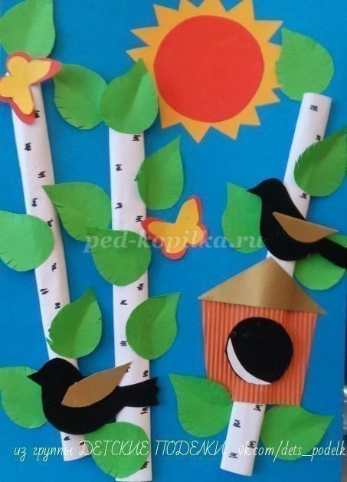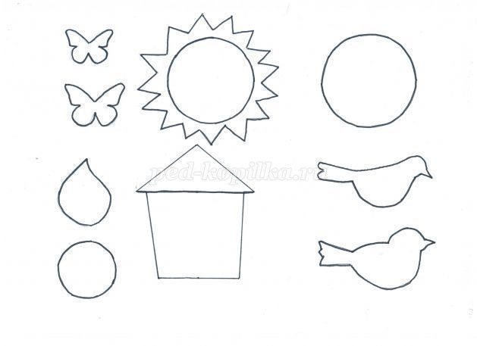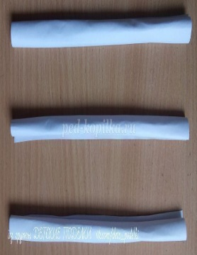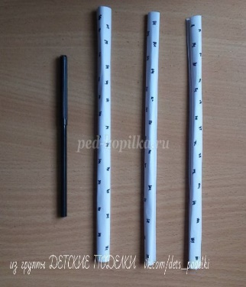
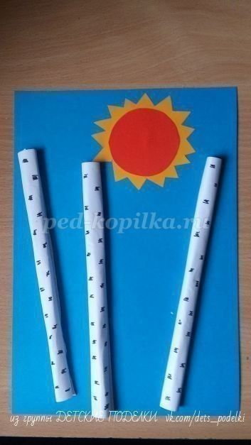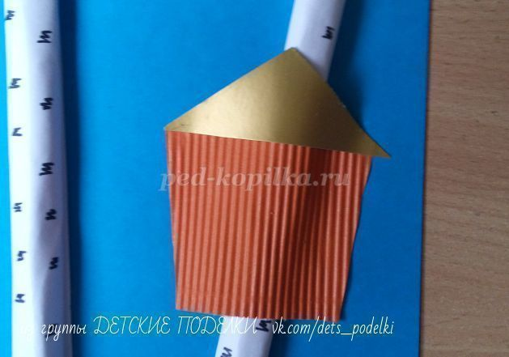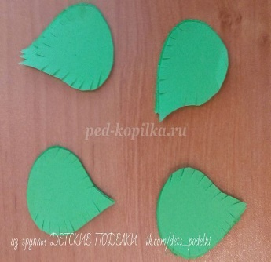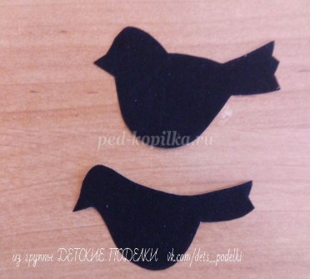
Лепка «Птенчики в гнёздышке»
Материалы: пластилин (лучше восковой т.к. более мягкий и пластичный), дощечка для лепки, салфетки.
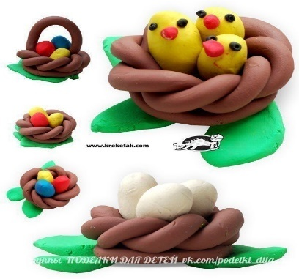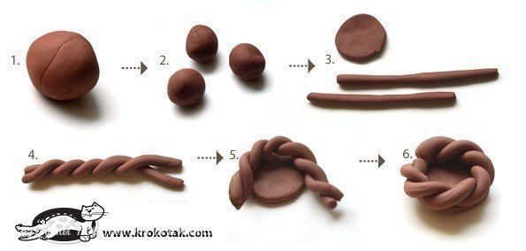

Предлагаем Вашему вниманиюинтересную поделку-открытку ко Дню Земли 22 апреля - аппликация открытка «С днём рождения, Земля!»
Материалы: цветная бумага, клей или клей-карандаш, ножницы, салфетки.
Пошаговая инструкция:
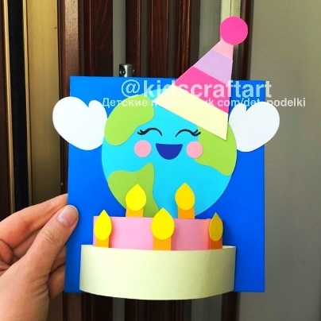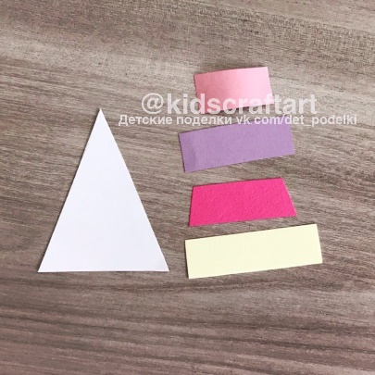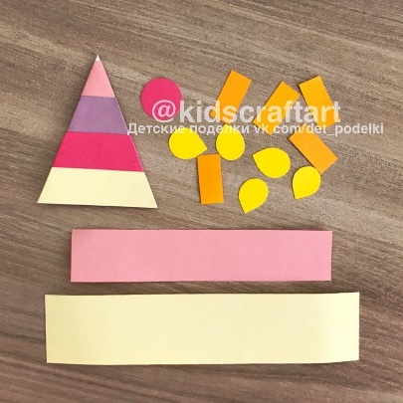
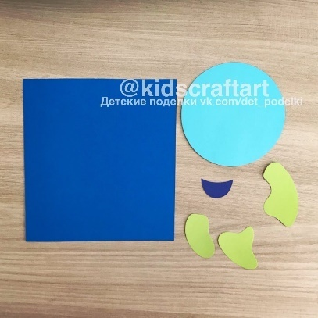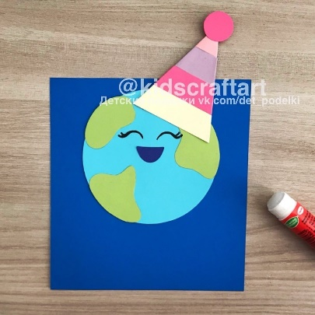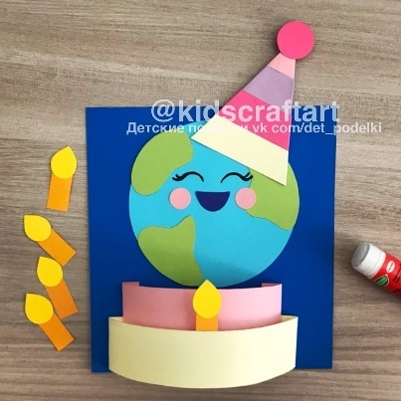

Уважаемые родители!
Желаем Вам увлекательных занятий и удивительных открытий!
Приглашаем Вас принять участие в создании фотогалереи «Сидим дома»
(фото и видеоматериалы)
Будьте здоровы! Берегите себя и своих близких!
Ваши воспитатели: Анна Юрьевна и Елена Викторовна

